Die Arbeitspläne für Klasse 5a

Liebe Schülerinnen und Schüler,
in dieser Datei findest du deine Aufgaben für mehrere Fächer.

Schau genau, ob du alles aus diesem Dokument ausdrucken willst oder musst.
Es kann sein, dass wir diese Datei auch in den kommenden drei Wochen aktualisieren.
Das siehst du dann auf unserer Website www.brueder-grimm-schule-ffm.de.

Viele Grüße von deinen Lehrerinnen und Lehrern aus der Brüder-Grimm-Schule.

Die Inhalte in dieser Datei:

- Deutsch
- Erdkunde
- Ethik
- Sport
- Bio

Deutsch – Arbeitsplan Klasse 5a/b

Arbeitsaufträge im Arbeitsheft:

S. 64 vollständig

S. 65 Merkkasten lesen und in das Regelhaft abschreiben

S. 65 vollständig

S. 54 Merkkasten lesen und in das Regelheft abschreiben

S. 54 vollständig bearbeiten

S. 55 vollständig bearbeiten

S. 56 und 57: Merkkästen lesen und abschreiben

S. 56 und 57 vollständig bearbeiten

Arbeitsaufträge im Deutschbuch:

S. 229 vollständig bearbeiten

S. 233 vollständig bearbeiten

Alle Merkkästen, die im Regelheft stehen, gut lernen!

* - Aufgaben (wenn alle Aufgaben erledigt wurden)

- Schreibe eine spannende Geschichte, die du bei dir zu Hause erleben könntest. Denke auch an eine passende Überschrift! (Mind. 1 Seite)

- Schreibe einen Brief an Sam. In diesem Brief kannst du ihm mitteilen, was du alles zu Hause erlebst in der unterrichtsfreien Zeit, ob du ihn vermisst und du kannst ihn natürlich auch fragen, was er den ganzen Tag so macht ohne euch :-) (Mind. 1 Seite)

- Male ein Bild zu Aufgabe 1.

Ich schicke euch ganz liebe Grüße von eurem Schulhund Sam. Er vermisst euch sehr und denkt ganz viel an euch und natürlich auch an den Schulgarten!
Viele Grüße Pf

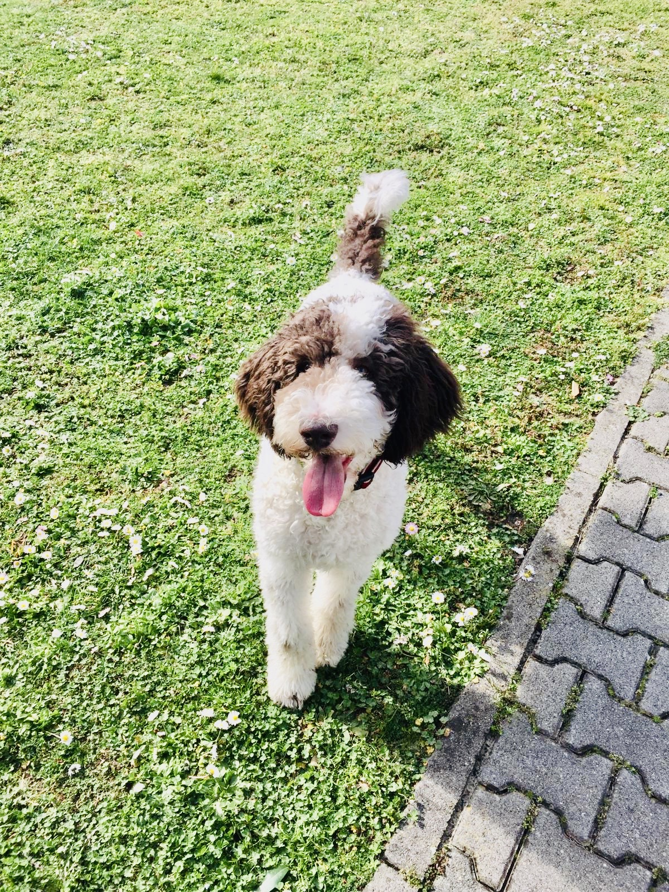

Klasse 5a - Erdkunde

Im Erdkundebuch:

Seite 136 Die Skizze von M1 "Großlandschaften Deutschlands" fertig zeichnen mit Beschriftung und farbig

Seite 137 Beschreibung der Landschaften von M3, M4, M5 beenden

Seite 136, Nr. 1 und 2 schriftlich beantworten

5a in Ethik bitte folgende Aufgaben bearbeiten:

S. 182 lesen und die Aufgabe dazu bearbeiten.
S. 183 lesen und Nr. 1 und 2 bearbeiten
S. 184 und 185 lesen und die Aufgaben 1 und 2 unter der Überschrift "Speisevorschriften" bearbeiten

Liebe 5a, (Auftrag vom 24.03.2020)

ich hoffe euch geht es gut und ihr seid gesund!
Passt bitte auf euch auf und bleibt zu Hause, auch wenn es euch bei gutem Wetter schwerfällt. Die Gesundheit geht vor! Ich hoffe ihr und eure Familien übersteht die Zeit gesund und dass wir uns bald wieder sehen =)

Ich habe nun folgende Aufgabe für euch:

Da wir bereits einiges über die abrahamitischen Religionen gelernt haben, sollt ihr nun den „Teste Dich“ Teil dieses Kapitels bearbeiten!

S. 188 Nr. 1-5

Falls ihr dazu Fragen haben solltet, zögert nicht mir eine E-Mail zu schreiben.

Meine E-Mail-Adresse lautet: rrezaei06@gmail.com
Ihr könnt diese E-Mail-Adresse auch euren Eltern weitergeben!

Bis bald!

Frau Rezaeighalander

Liebe Sportklassen

Hier kommen einige Übungen als Ersatz für den Sportunterricht!

Ihr dürft euch einen der angegebenen sieben Schwerpunkte aussuchen und diesen innerhalb der nächsten Wochen sehr kreativ vertiefen!

Jede/r von euch MUSS sich eine DIN A 4 – Seite nehmen und das Thema, das er oder sie ausgewählt hat, in die Mitte schreiben wie bei einer MindMap! Darum herum schreibt ihr eure Ideen auf, was euch zu dem Thema einfällt, was ihr dazu üben könntet und wie ihr es anderen im Anschluss beibringen könntet! Führt diese Übungen regelmäßig aus! Schaut euch gegebenenfalls YouTube-Videos an, um euch inspirieren zu lassen!

Ich werde von jedem Kind das Blatt einsammeln und die Übungen bewerten!

Ich wünsche euch viel Spaß und Gesundheit!

- Selbst eine Ausdauer- oder Kraft-Parcours ausdenken
- Jonglieren mit Alltagsgegenständen
- Fitnessübungen im Zimmer (mit Alltagsgegenständen)
- Rope-Skipping-Kür ausdenken
- Tanzen zu verschiedenen Musikrichtungen
- Verschiedene „Yoga-Posen“ im Zimmer ausprobieren
- (Heidelberger) Ballschule – verschiedene Übungen mit Bällen ausprobieren

Passt auf euch auf,

sportliche Grüße,

Frau Melcher

Arbeitsauftrag Bio 5a:
RINDER: S. 38-41 gut lesen; S. 41 Nr. 1

Aufgaben: Internetrecherche
1. Wie gesund ist Milch wirklich?
2. Informiert euch im Internet über den Begriff 'Massentierhaltung'

